Erstellen dynamischer Arbeitsblätter mit GeoGebra

Allgemeine Hinweise
- Unter ✓ http://www.geogebra.at/help/geogebra_dynws_de.pdf finden Sie im Internet eine ausführliche Anleitung zum Erstellen von dynamischen Arbeitsblättern mit ✓ GeoGebra.
- Unter ✓ http://www.juergen-roth.de/fortbildungen/geogebra_ws05_06/vorlage_einfach/ finden Sie eine Vorlage zur Erstellung von dynamischen Arbeitsblättern. Diese Vorlage können Sie als ZIP-Datei unter folgender Adresse herunterladen:
✓ http://www.juergen-roth.de/fortbildungen/geogebra_ws05_06/vorlage_einfach.zip
- Die folgenden Ausführungen beziehen sich auf die Benutzung des Programms MS Word zur Erstellung bzw. Gestaltung der Arbeitsblätter. Falls Sie Zugang zum Programm MS FrontPage haben, empfehle ich Ihnen, dieses Programm zu verwenden.

„Kochrezept“ zur Erstellung dynamischer Arbeitsblätter
- GeoGebra-Konstruktion erstellen und abspeichern
Erstellen Sie eine GeoGebra-Konstruktion, die als Grundlage für das Arbeitsblatt dienen soll, und speichern Sie sie unter einem Dateinamen ab, der folgenden Kriterien genügt:
- Er gibt einen Hinweis auf den Inhalt des Arbeitsblattes.
- Er ist klein geschrieben.
- Er enthält keine Leerzeichen, Umlaute oder Sonderzeichen.
- Als Trennzeichen können Sie den Unterstrich verwenden.
- Beispiel für einen geeigneten Dateinamen:
aehnliche_dreiecke.ggb
- ZIP-Datei „vorlage_einfach.zip“ herunterladen
Gehen Sie zum Herunterladen der ZIP-Datei „vorlage_einfach.zip“ wie folgt vor:
- Klicken Sie die folgende Adresse bei gedrückter Strg-Taste mit der linken Maustaste an, oder kopieren Sie sie in die Adresszeile Ihres Internetbrowsers (z. B. des Internet Explorers):
http://www.juergen-roth.de/fortbildungen/geogebra_ws05_06/vorlage_einfach.zip
- (Falls sich ein Fenster erscheint, in dem Sie gefragt werden, ob Sie die Datei trotz evtl. Virengefahr wirklich öffnen wollen, klicken Sie auf den Knopf OK.
- Klicken Sie im erscheinenden Dialog-Fenster auf den Knopf Öffnen.
- Es erscheint in einem neuen Fenster der Ordner „vorlage_einfach“. Kopieren Sie diesen Ordner in Ihren Ordner „Eigene Dateien“ an eine Stelle, an der Sie Ihn wieder finden!
- GeoGebra-Datei als dynamisches Arbeitsblatt exportieren
- Öffnen Sie Ihre in 1. erstellte GeoGebra-Konstruktion.
- Stellen Sie unter dem Menüpunkt „Ansicht“ das „Algebra Fenster“ je nach Bedarf an oder aus.
- Richten Sie Ihre Konstruktion mit Hilfe des Icons 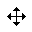 an der linken oberen Ecke des Geometriefensters aus.
- Verkleinern Sie das GeoGebra-Fenster durch Ziehen an der rechten unteren Ecke so weit wie möglich. Die Größe des später erzeugen GeoGebra-Applets entspricht der Größe des GeoGebra-Fensters!
- Klicken Sie im Menü auf den Eintrag
„Datei“ → „Export“ → „Dynamisches Arbeitsblatt als Webseite (html) …“.
- Klicken Sie im erscheinenden Dialogfenster „Export: Dynamisches Arbeitsblatt“ nur auf das Kästchen links neben dem Text „Sie können das Anwendungsfenster durch Doppelklick auf das Zeichenblatt öffnen.“ so dass dort ein Haken erscheint und klicken Sie anschließend auf den Knopf Export.

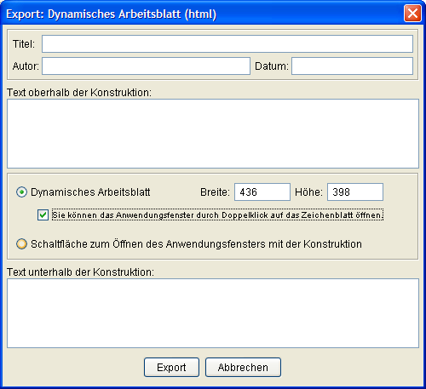

- Wählen Sie im sich öffnenden Dialogfenster „Export“ als Zielordner den Ordner „vorlage_einfach“ aus 2. aus. (Dazu müssen Sie sich ggf. durch die Ordner klicken.)
- GeoGebra-Applet in die Vorlage einfügen
- Öffnen Sie den Ordner „vorlage_einfach“ mit dem „Explorer“. Sie müssten dann in etwa folgendes Fenster sehen:

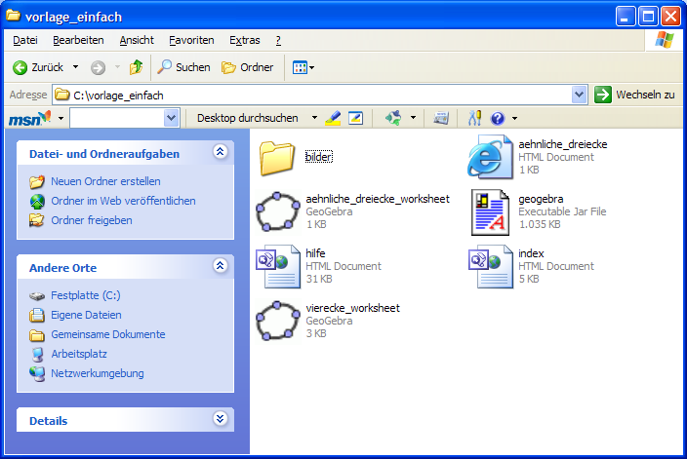

Bei den beiden umrahmten Dateien steht bei Ihnen statt „aehnliche_dreiecke“ der Name, den Sie in 1. gewählt haben.
- Klicken Sie die Datei „index.html“ mit der rechten Maustaste an.

Wählen Sie im erscheinenden Kontextmenü
„Öffnen mit“ → „ Microsoft Office Word“.
- Wechseln Sie wieder in den Ordner „vorlage_einfach“, klicken Sie die Datei „aehnliche_dreiecke.html“ (die bei Ihnen den Namen hat, den Sie unter 1. gewählt haben) an.

Wählen Sie im erscheinenden Kontextmenü
„Öffnen mit“ → „ Microsoft Office Word“.
Im sich öffnenden Word-Fenster sehen sie folgendes:
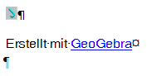
Das Zeichen ist ein Platzhalter für das von Ihnen erstellte GeoGebra-Applet. Klicken Sie es mit der rechten Maustaste an und wählen Sie im Kontextmenü „Kopieren“.
- Wechseln Sie in das andere Word-Fenster, in dem die Datei „index.html“ geöffnet ist, klicken Sie dort mit der rechten Maustaste auf das Zeichen und wählen Sie im Kontextmenü „Einfügen“.
- Speichern Sie die Datei „index.html“ indem Sie im Menü „Datei“ → „Speichern“ wählen. Ihr Applet ist jetzt in der Datei „index.html“ enthalten.
- Schließen Sie nun alle Wordfenster und öffnen Sie im Ordner „vorlage_einfach“ durch einen Doppelklick mit der linken Maustaste auf
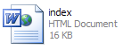
Ihre Datei „index.html“ mit Ihrem Internetbrowser. Sie sehen das Ergebnis Ihrer Bemühungen und können bereits mit Ihrem GeoGebra-Applet arbeiten.
- Textgestaltung im dynamischen Arbeitsblatt
- Zur Gestaltung des Textes ihres dynamischen Arbeitsblatts schließen Sie Ihren Internetbrowser wieder und klicken im Ordner „vorlage_einfach“ die Datei „index.html“ mit der rechten Maustaste an.
Wählen Sie im erscheinenden Kontextmenü
„Öffnen mit“ → „ Microsoft Office Word“.
- Gestalten Sie das Arbeitsblatt nun nach Ihren Wünschen und speichern Sie es anschließend indem Sie im Menü „Datei“ → „Speichern“ wählen.
- Genauso können Sie die Hilfedatei „hilfe.html“, die Sie ebenfalls im Ordner „vorlage_einfach“ finden, nach Ihren Wünschen gestalten.
- Abschlussarbeiten
- Löschen Sie im Ordner „vorlage_einfach“ die beiden Dateien „aehnliche_dreiecke.html“ (Diese Datei heißt so, wie Sie sie in 1. benannt haben.) und „vierecke_worksheet.ggb“, die nicht mehr benötigt werden.
- Benennen Sie den Ordner „vorlage_einfach“ geeignet um. In unserem Fall z. B. in „aehnliche_dreiecke“.

